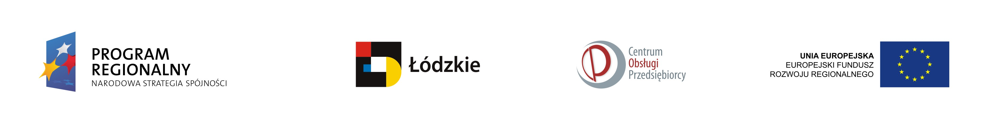

Projekt współfinansowany przez Unię Europejską
z Europejskiego Funduszu Rozwoju Regionalnego
oraz z budżetu państwa

Nazwa inwestycji: „Wdrożenie nowej technologii produkcji opakowań z polistyrenu szansą na rozwój przedsiębiorstwa OW-PLAST
Numer projektu: WND-RPLD-03.02.00-18/349/12-00
Całkowita wartość projektu: 2 632 200 PLN
Kwota dofinansowania z EFRR: 1 498 000 PLN
Okres realizacji: listopad 2013 r. - grudzień 2014 r.
Nazwa Beneficjenta: OW-PLAST Jerzy Wiłkowski

Fundusze Europejskie dla rozwoju regionu łódzkiego

